

Newman+python自动化框架环境搭建
（仅供内部使用）

版 本 号： | V0.1
B M 等 级： | ■MM □JM □JUM
编 制： | 武扬
审 核：

修订记录

日期 | 版本号 | 描述 | 作者
2018-07-05 | 0.1 | 初稿完成 | 武扬
2018-08-03 | 0.2 | 增加svn安装使用、邮件配置 | 李姝适

目录

1 简介 1
2 环境搭建 1
2.1 Jenkins环境配置 1
2.1.1 Java环境的配置-yum安装 1
2.1.2 安装jenkins 2
2.2 Newman环境配置 3
2.2.1 安装node.js环境 3
2.2.2 安装newman环境 3
2.3 Python环境配置 4
2.3.1 安装python环境 4
2.3.2 安装python相关的依赖包 4
2.4 Svn安装及使用 5
2.4.1 Svn安装 5
2.4.2 Svn使用 5
3 自动化测试脚本部署运行 7
3.1 测试脚本说明 7
3.2 Jenkins自动构建配置 8

简介
本文主要讲述了在centos 7 里搭建newman+python接口自动化测试框架的配置过程，主要分centos下的各种环境搭建，以及自动化部署的配置。

环境搭建
注：以下环境搭建步骤请使用root用户，同步代码执行测试请使用普通用户。

Jenkins环境配置
Jenkins环境安装需要java环境，具体安装方式见下，jenkins的相关使用可以参考下面的文档。
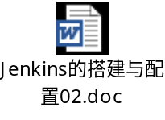

Java环境的配置-yum安装
Centos下，直接使用yum命令安装jdk，这里安装1.8版本的jdk；rpm方式安装可以参考上面的文档。
1.首先看下有没有安装java，java -version
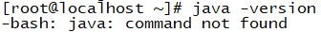
2.查看yum库中的java版本情况
yum list java*
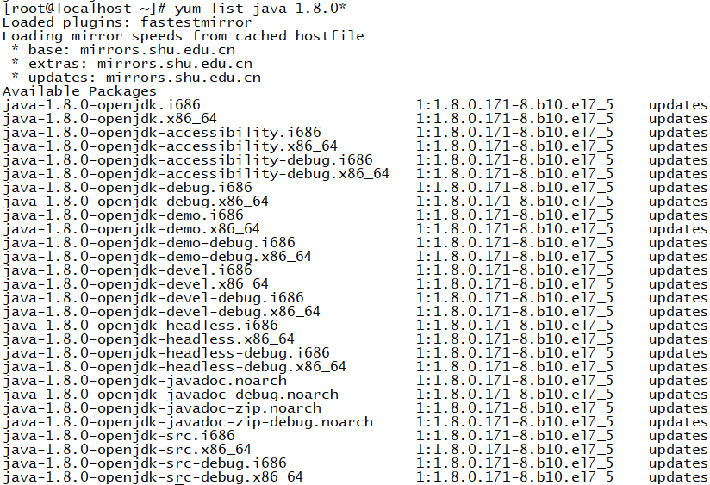
3.使用yum安装java-1.8.0版本
yum -y install java-1.8.0*
安装完成后提示complete，然后在用java -version命令查看java版本
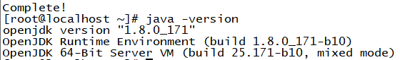

安装jenkins
1.配置安装仓库
wget -O /etc/yum.repos.d/jenkins.repo https://pkg.jenkins.io/redhat/jenkins.repo
sudo rpm --import https://pkg.jenkins.io/redhat/jenkins.io.key
如果提示wget命令没有找到，需要用yum安装下wget命令，yum install wget；
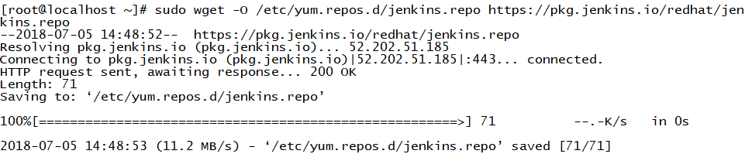
2.更新仓库之后，使用yum安装jenkins
yum install jenkins
安装完成后会提示complete
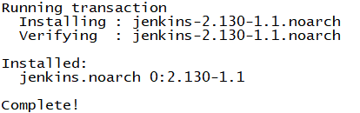
3.配置jenkins服务及启动
service jenkins start
chkconfig jenkins on
chkconfig --list |grep jenkins
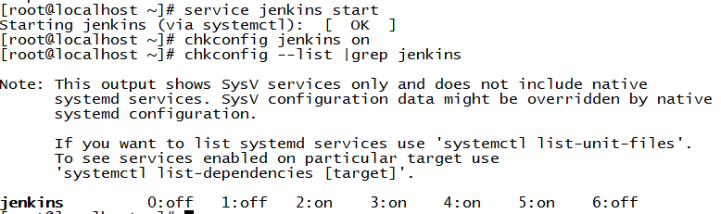
4.jenkins-web相关配置—参考上面的文档
注：上述文档是针对搭建gtest介绍的，截图以及配置步骤都来自gtest搭建的过程，了解了文档介绍的增加构建步骤等概念后，接口测试用到的配置与上文略有不同，详情见3.2节。
常见问题：
1.如果jenkins页面无法打开，检查下linux的防火墙是否关闭，参考下面链接关闭防火墙
https://www.linuxidc.com/Linux/2016-12/138979.htm

Newman环境配置

安装node.js环境
使用wget方式安装node.js
1.获取安装包
wget https://nodejs.org/dist/v9.3.0/node-v9.3.0-linux-x64.tar.xz
2.解压压缩包
xz -d node-v9.3.0-linux-x64.tar.xz
tar -xf node-v9.3.0-linux-x64.tar
将node文件夹放到/opt目录下
3. 部署bin文件
ln -s /opt/node-v9.3.0-linux-x64/bin/node /usr/bin/node
ln -s /opt/node-v9.3.0-linux-x64/bin/npm /usr/bin/npm
4.确认node和npm命令及版本
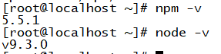

安装newman环境
1.使用npm命令安装newman
npm install -g newman
建立链接ln -s /opt/node-v9.3.0-linux-x64/bin/newman /usr/bin/newman
查看newman版本

Python环境配置

安装python环境
1.检查python环境是否存在，centos7版本默认会有python2.7的环境
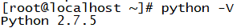
如果没有python环境，可以参照下面的文章进行安装
https://blog.csdn.net/lusyoe/article/details/70196912

安装python相关的依赖包
自动化测试脚本运行时需要python的依赖包，需要进行安装
1.安装pip
wget https://bootstrap.pypa.io/get-pip.py
python get-pip.py
检查pip版本，pip -V
2.安装beautifulsoup
使用wget命令下载安装包并解压
wget https://www.crummy.com/software/BeautifulSoup/bs4/download/4.5/beautifulsoup4-4.5.1.tar.gz
解压之后进入到目录中，使用python命令进行安装
python setup.py install
3.安装lxml
pip install lxml
4.Xlrd模块安装
Xlrd是用来处理Excel格式的用例的环境。
安装：
pip install xlrd

Svn安装及使用

Svn安装
目前我们使用svn管理脚本，需要在本地以及节点机上同时安装svn。windows安装包放在
\\172.16.0.2\部门文件\测试部\lss_李姝适 目录下，需要自取。
Centos 下：rpm -qa subversion //检查是否安装了低版本的SVN
yum remove subversion //如果存储旧版本，卸载旧版本SVN
yum -y install subversion //下载svn
svnserve --version //查看版本

Svn使用
本地电脑：
下载脚本：新建Postman_Auto文件夹，用来放置下载的脚本。在文件夹处点击鼠标右键，选择checkout
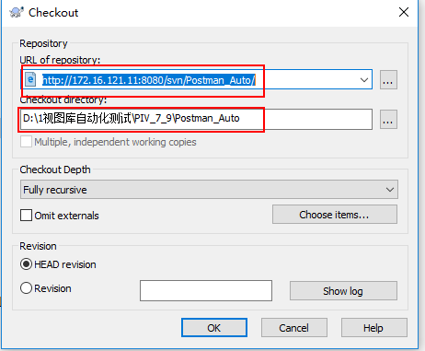
Svn服务器地址：https://172.16.121.11:8443/svn/Interface_Test/
点击OK键后会提示输入用户和密码。请找中试陈琪创建。
下载后：
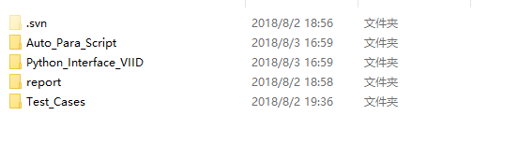
上传脚本：
同样右键文件夹，选择commit，弹出如下功能框：
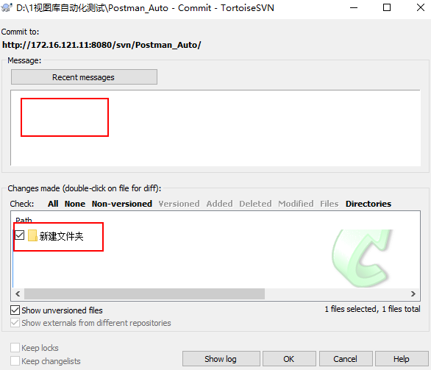
填写了备注信息以及勾选要上传的文件后点击OK。
节点机：
下载脚本：
注：节点机上创建文件夹以及同步svn脚本需要普通用户执行。
在节点机/opt路径下新建PostMan文件夹，进入/opt/PostMan路径，输入命令：
svn checkout --username=用户名 --password=密码 http://172.16.121.11:8080/svn/Postman_Auto/
会自动新建Postman_Auto文件夹，并同步svn上的脚本。同步后如下：
Auto_Para_Script：参数化脚本
Python_Interface_VIID：执行测试脚本
report：备份测试报告的文件夹
Test_Cases：放置测试用例的文件夹

自动化测试脚本部署运行
自动化脚本分三块，一块是接口测试的用例，一块是参数化脚本的用例，最后一块是执行接口测试的python脚本。

测试脚本说明
将jenkins的工作目录改成放置测试脚本的路径，否则jenkins无法切换到该目录下面运行脚本。
这里我们使用/opt/PostMan。需要注意进行测试操作时，均使用普通用户，避免使用root用户。
1.目录结构说明
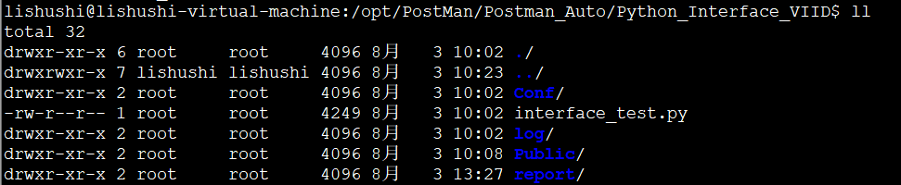
测试脚本共分为4个目录和一个主程序，
interface_test.py为主运行程序；
Public文件夹为程序运行所需要的库；
Conf文件夹为配置文件和html的报告模板；
Report文件为运行测试脚本后生成测试报告的路径，主要有html报告和json报告；
Log文件为存放程序运行时产生log的文件夹；

2.执行测试程序运行说明
主程序的执行命令规范如下：
python interface_test.py 产品名 模块名
产品名：产品名为Test_Cases目录下的产品文件夹的名称；
模块名：模块名为产品文件夹目录下面的模块文件夹的名称；
执行测试时，产品名只能选择一个，模块名可以运行单个模块，也可以运行多个模块，如果执行所以模块使用all即可，如下：
python interface_test.py VIID all
3.脚本执行流程
脚本开始执行后，会先清空测试报告，即脚本所在目录的report目录，然后调用newman命令来循环执行测试用例，执行完后会在脚本所在目录的report目录生成测试报告，同时会在/opt/PostMan/report目录备份当前的测试报告。
4.生成汇总测试报告
当我们测试多个接口的多条测试用例时，会生成很多单个的测试报告，这时候需要将所有报告整合成一份总的测试报告，命令如下
python interface_test.py classity
命令执行后，会在测试报告路径在生成一份总的测试报告。

Jenkins自动构建配置
1.jenkins上新建任务
2.指定运行节点和自定义的工作空间，为测试脚本放置的节点和路径。
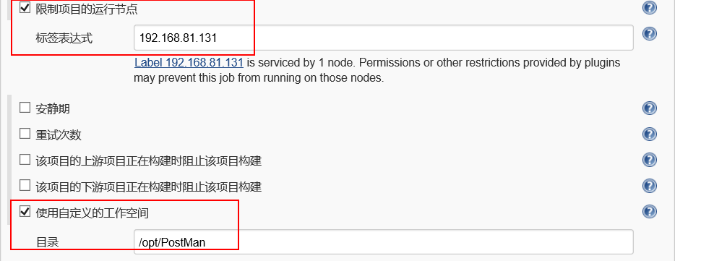
3.设定定时构建任务，如下配置为每天早上8点进行构建，其他配置规则见后面帮助按钮
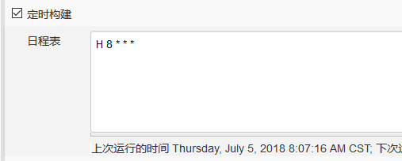
4.配置构建命令
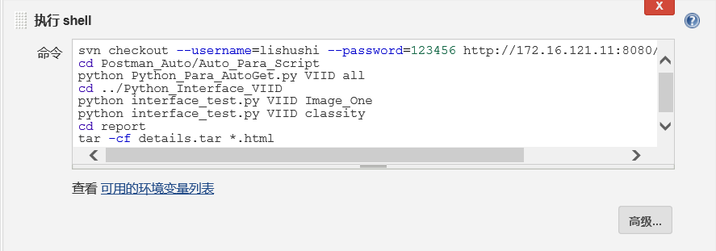
代码：
svn checkout --username=lishushi --password=123456 http://172.16.121.11:8080/svn/Postman_Auto/
cd Postman_Auto/Auto_Para_Script
python Python_Para_AutoGet.py VIID all
cd ../Python_Interface_VIID
python interface_test.py VIID Image_One
python interface_test.py VIID classity
cd report
tar -cf details.tar *.html
解释：
svn checkout --username=lishushi --password=123456 http://172.16.121.11:8080/svn/Postman_Auto/
同步svn上的脚本；
cd Postman_Auto/Auto_Para_Script：进入参数化脚本的路径
python Python_Para_AutoGet.py VIID all：执行参数化
cd ../Python_Interface_VIID：进入测试执行脚本的路径
python interface_test.py VIID Image_One：执行Image_One模块的测试用例，并生成报告
python interface_test.py VIID classity：整合上一步生成的报告，生成汇总报告。
cd report：进入到放置报告的路径下
tar -cf details.tar *.html：将所有html格式的报告打包成details.tar压缩包

5.配置构建后的操作，主要是配置邮件发送
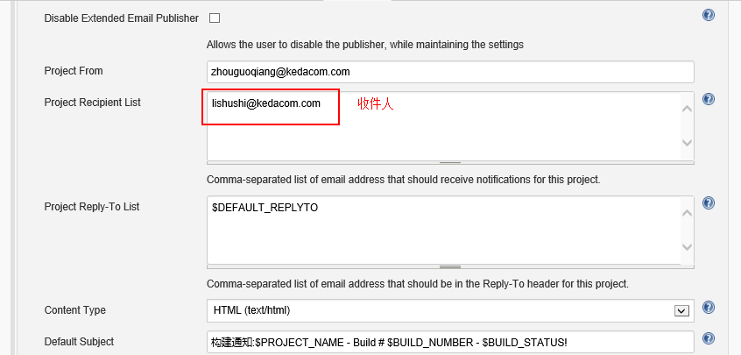
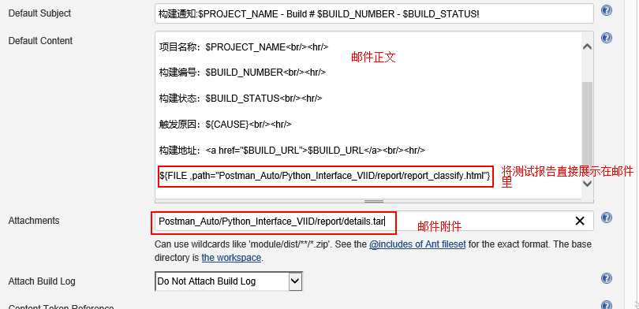

Attachments：Postman_Auto/Python_Interface_VIID/report/details.tar
附件功能，将上述步骤生成的details.tar作为邮件的附件。

源码如下：
构建通知:$PROJECT_NAME - Build # $BUILD_NUMBER - $BUILD_STATUS!
<hr/>
(本邮件是程序自动下发的，请勿回复！)<br/><hr/>
项目名称：$PROJECT_NAME<br/><hr/>
构建编号：$BUILD_NUMBER<br/><hr/>
构建状态：$BUILD_STATUS<br/><hr/>
触发原因：${CAUSE}<br/><hr/>
构建地址：<a href="$BUILD_URL">$BUILD_URL</a><br/><hr/>
${FILE ,path=" Postman_Auto/Python_Interface_VIID/report/report_classify.html"}
6.配置触发器，指定构建成功或者构建失败时发送给哪些人，基本配置和上述邮件配置同。
